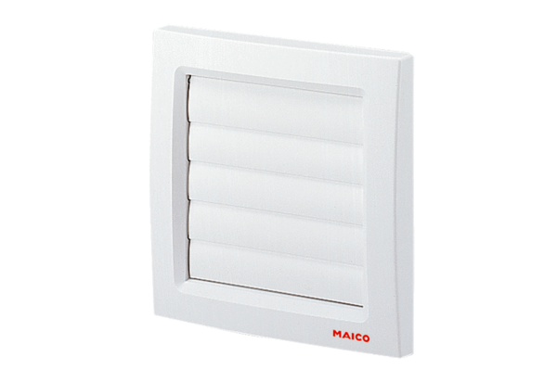Заслонка AP 100Комплект поставки: 1 штукАссортимент: A
Номер артикула: 0059.1058Изготовитель: MAICO

